Sint Michaël
Sint Gabriël
Sint Rafaël
Sint Uriël
en andere aartsengelen

Datum: 29 september

Het Concilie van Mainz heeft in 813 besloten dat 29 september een feestdag is voor de aartsengel Michaël en alle andere aartsengelen.
Voor deze datum is gekozen omdat er op deze dag een basiliek in Rome gewijd werd aan de aartsengel Michaël.
Hij was enkele maanden tevoren op deze plek verschenen.

Aartsengelen komen voor in het jodendom, het christendom en de islam.

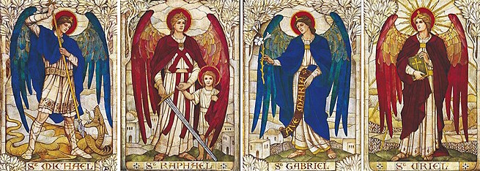

De belangrijkste aartsengelen zijn Michaël, Gabriël, Rafaël en Uriël.
De meeste namen van aartsengelen eindigen op “el”, een verwijzing naar God.

Michaël was de aanvoerder van de hemelse engelen tegen de duivel en andere duistere figuren. Hij versloeg de duivel die veranderd was in een draak.
Michaël begeleidde de zielen van de overledenen in het hiernamaals, hij stortte de zondaars hierbij in het vagevuur terwijl de anderen naar de hemel gingen.
Tevens kondigde Michaël de dood van de Heilige Maagd aan en vocht met de duivel om het lichaam van de overleden Mozes.

In de Koran heet hij ميكائيل (Mika’il).

Sint Michaël is een christelijk herfstfeest dat meer als oogstfeest gezien mag worden.
Deze dag is de laatste dag dat men appelen plukken kan.
Men dankt Sint Michaël voor de goede oogst zodat men de dorre en doodse wintermaanden door kan komen.
Speciaal op dit feest wordt het michaëlsbrood gebakken.
Tevens is het een feest dat oproept tot innerlijke moed waarbij men gevaren zoals eenzaamheid bestrijden moet.
Eenzaamheid is een van de verleidingen die in de winter periode toe kunnen slaan.
Gabriël is een engel die voorkomt in de Hebreeuwse Bijbel en het Nieuwe Testament.
In de islam is Gabriël bekend als Djibriel.

De aartsengel Gabriël bracht de boodschap aan Maria dat de Heilige Geest de Christus bij haar zal verwekken.

In de Islam is Djibriel de belangrijkste engel.
Door zijn stem openbaart God zich aan de profeet Mohammed en hij begeleidt de profeet op zijn reis naar de hemel.

Opdrachten

Waarom werd er in Rome een basiliek gewijd aan Sint Michaël?
.

Hieronder worden 7 aartsengelen vermeld.
Welke namen zijn die van aartsengelen?
☐ Uriël ☐ Gabriël ☐ Marcus ☐ Paulus
☐ Michaël ☐ Jezus ☐ Rafaël ☐ Chamuël
☐ Nicolaas ☐ Jofiël ☐ Lucifer ☐ Zadkiël

Op welke datum valt de laatste dag om appelen te plukken?
.

Welke foto is GEEN foto van michaëlsbrood?
☐ ☐ ☐ ☐
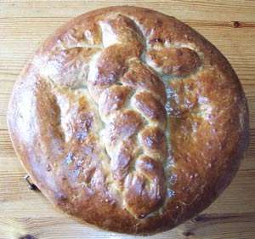

Wat is eenzaamheid?
Ben je zelf wel eens eenzaam?
.

Wie is het?
Begeleidde Mohammed op zijn reis naar de hemel… ☐ Michaël
☐ Gabriël Kondigde de dood van de Heilige Maagd Maria aan … ☐ Michaël
☐ Gabriël
Stortte de zielen van zondaars in het vagevuur (hel) … ☐ Michaël
☐ Gabriël
Vertelde aan Maria dat ze zwanger ging worden … ☐ Michaël
☐ Gabriël
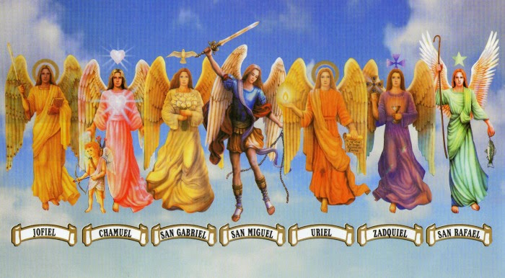

Raphael betekent "God geneest" en hij staat bekend om zijn geneeskracht.
Hij is de beschermheilige van reizigers, zieken, artsen en verpleegkundigen, en begeleidt genezers bij hun werk.
In het boek Henoch wordt verteld hoe hij tezamen met Michaël, Gabriël en Uriël de nood van de aardbewoners onder Gods aandacht brengt.
God zendt deze engelen dan uit om de veroorzakers van alle ellende, de opstandige en gevallen engelen, onschadelijk te maken.

Uriël betekent 'Het licht van God' of 'Vuur van God'.
Uriël staat ook wel bekend als de 'engel van onheil'.
Hij wordt afgebeeld met een vlammend zwaard of handen.
Vaak wordt hij gezien als de bewaker van het dodenrijk en de gevallen engelen.
Uriël is ook een boodschapper.
De engel Uriël is de aartsengel van wijsheid, licht en de waarheid van God.
Gelovigen bidden vaak tot Uriël wanneer ze leiding in hun leven nodig hebben.

Opdrachten

Wat zijn gevallen engelen?
☐ engelen die uit de hemel zijn verbannen, door het overtreden van Gods wetten
☐ engelen die op de aarde leven, wachtend tot ze naar de hemel mogen gaan

Welke engel is een gevallen engel?
☐ Uriël ☐ Gabriël ☐ Satan
☐ Michaël ☐ Rafaël ☐ Chamuël

